Grafički prilozi
Grafika iz Rješenja o utvrđivanju građevne čestice; kopija katastarskog plana, k.o. Drenova
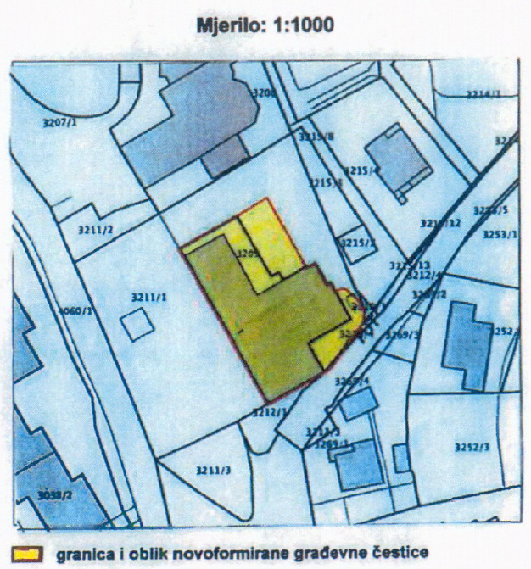

Kopija gruntovnog plana, k.o. Drenova
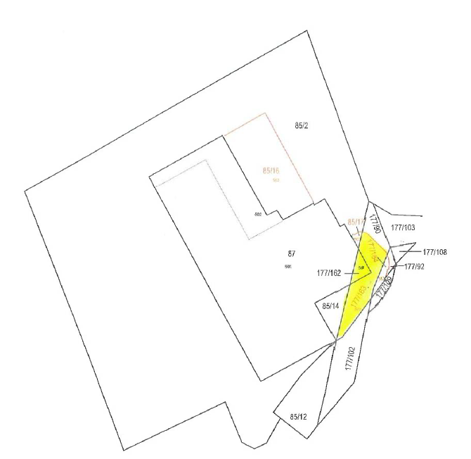
− k.č.br.177/162, k.č.br.177/163- javno dobro
Ortofoto snimak lokacije
